附件3：

2022年东盟博览会线上展

企业入驻指南

**目录**

1. 注册与登录 - 2 -

2. 机构入驻 - 7 -

3. 等待审核 - 8 -

4. 获取审核结果 - 8 -

5. 创建展台 - 8 -

6. 等待展台审核 - 13 -

7. 展台发布 - 14 -

## 注册与登录

①扫描二维码



或网址进入：

## <http://catechgo.shiant.com/home_OS.html>

②注册与登录

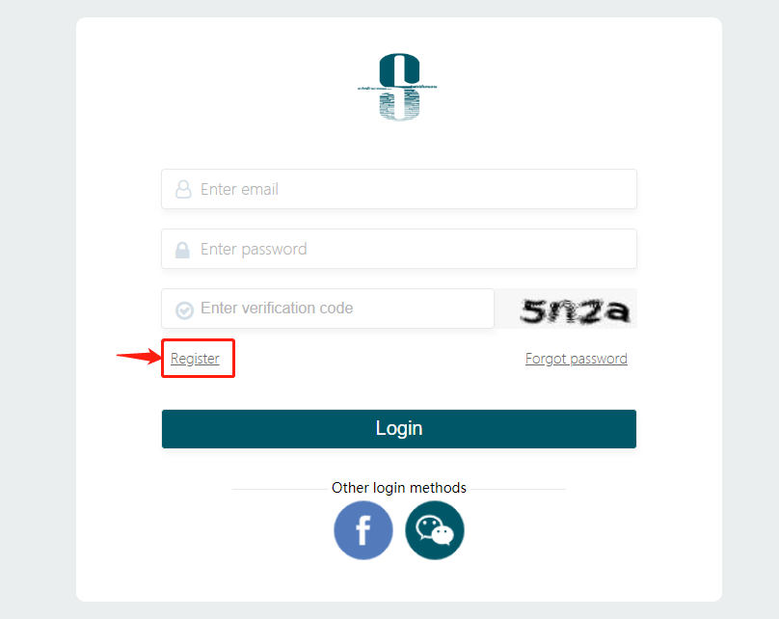

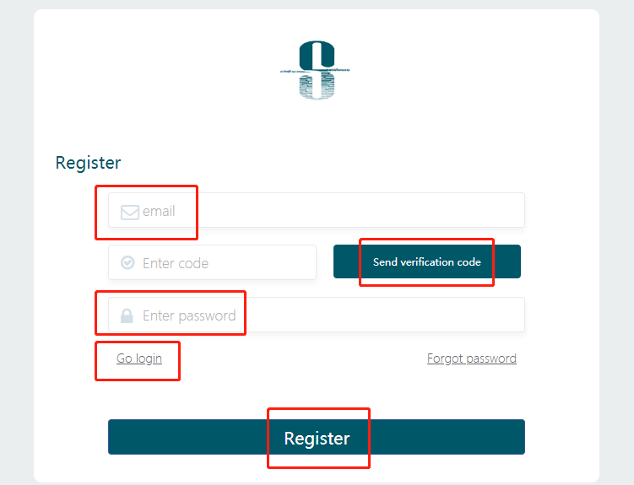

⑤

①

③

④

②

**①:输入邮箱**

**②:邮件获取验证码**

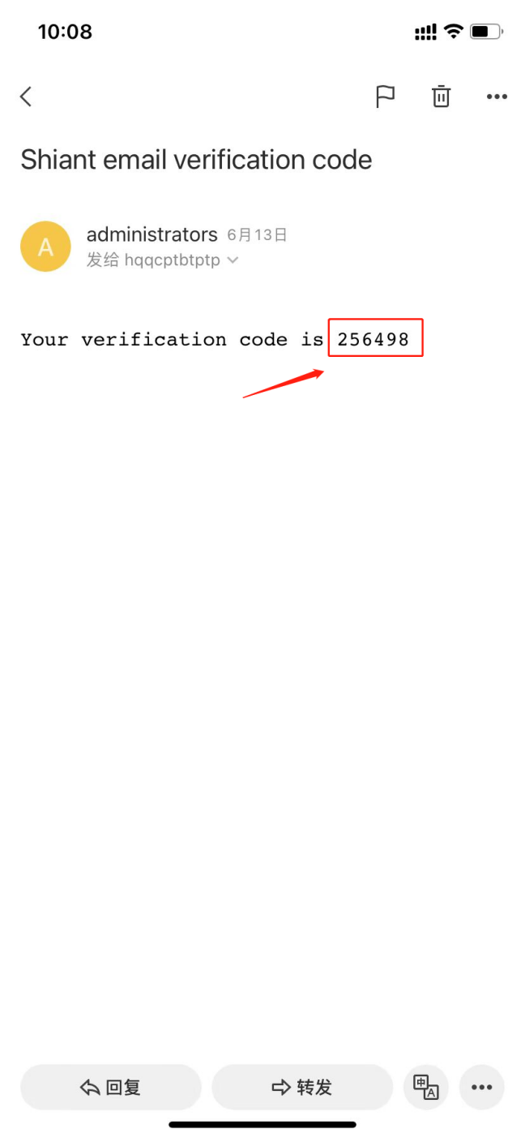

**③:输入密码**

**④:注册**

**⑤:返回登录页面**

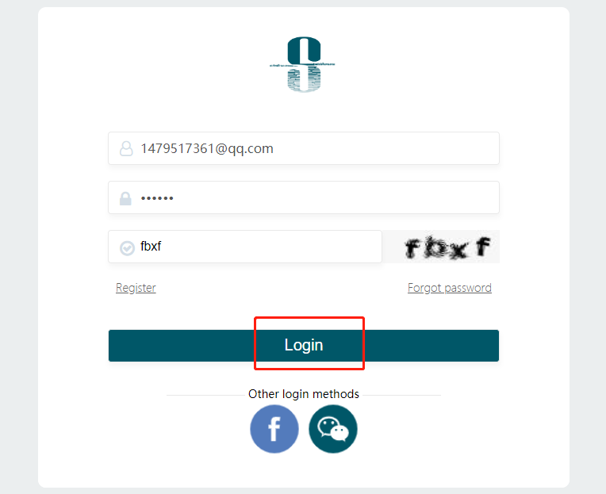

## *登录页面*

## 机构入驻

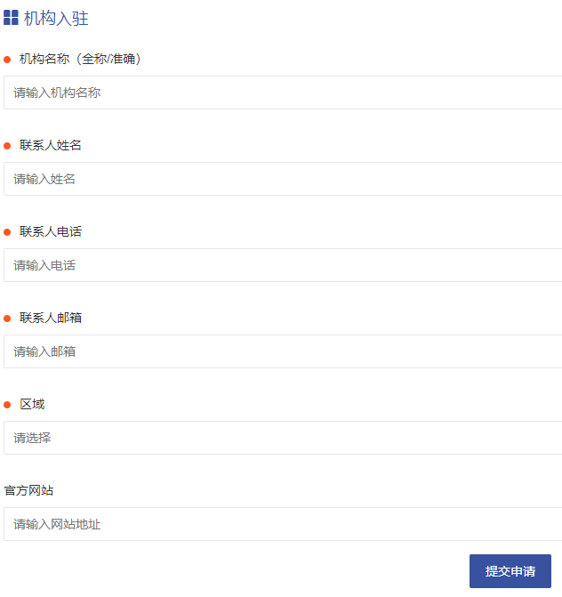

*完善相关信息*

## 等待审核(一个工作日内审核完成)

## 获取审核结果（邮箱通知）

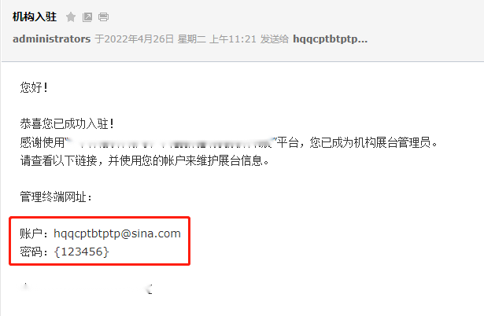

## 创建展台

5.1 登录管理端

admin.catechgo.shiant.com



*登录界面*

## 

## 5.2创建展台

具体步骤：

①进入管理端，添加展台；

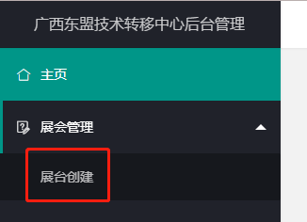

*添加展台入口*

②点击“展会管理”，进入“展台创建”界面。

逐步完成相关展台信息的上传，最后生成展台

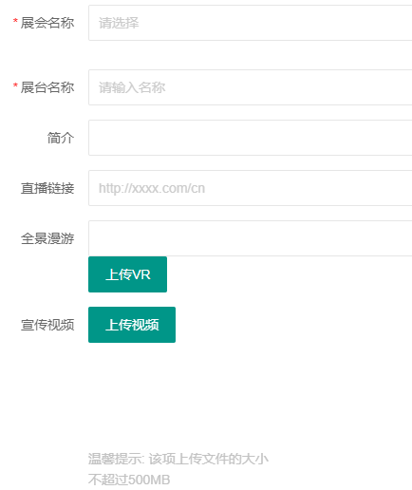

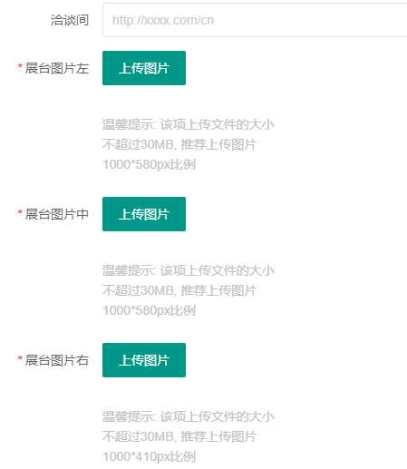

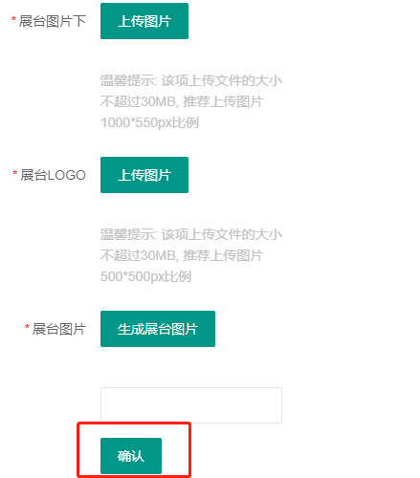

添加展项（创建完展台点击维护，添加展项）

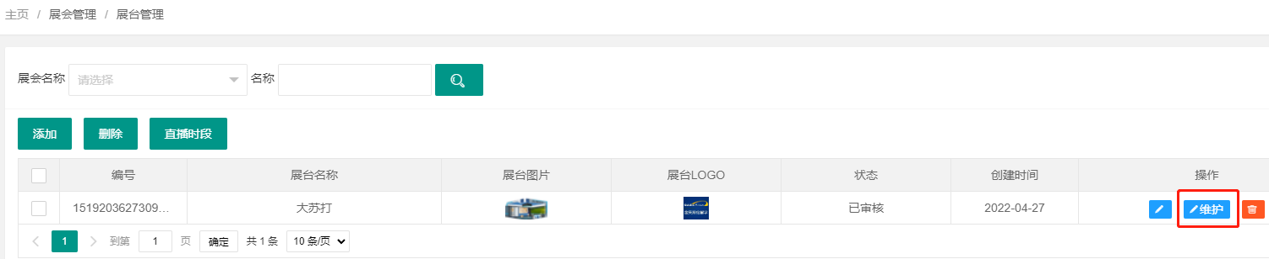

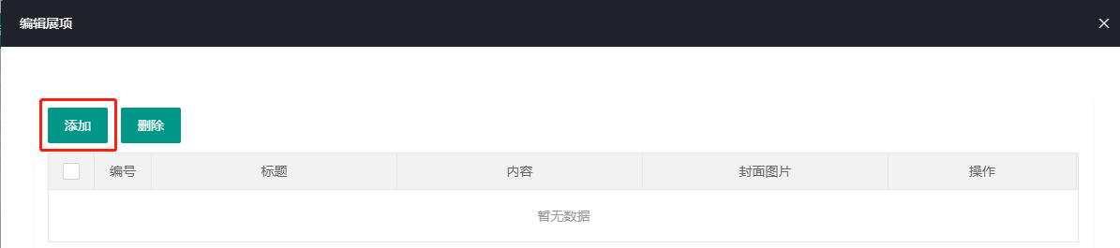

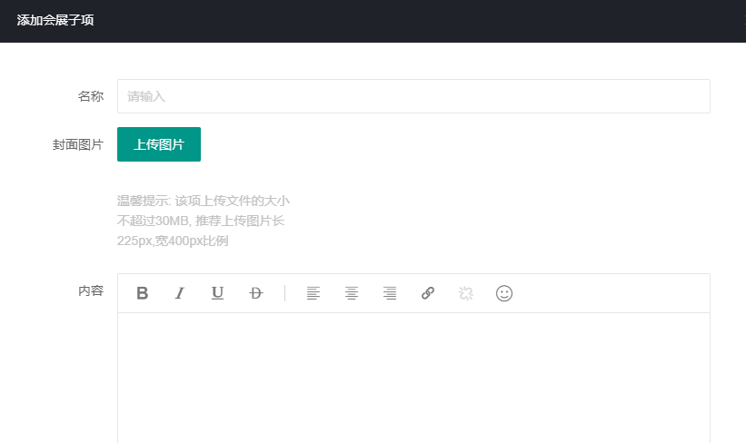

*传完相关资料后，点击确认，展台就会创建完成。*

## 等待展台审核(一个工作日内审核完成)

## 最终展台成果展现，可访问以下地址找到所属展区查看。

各单位提交的展项通过遴选后会在本次线上展特别搭建的VR展厅的指定展区做展示。

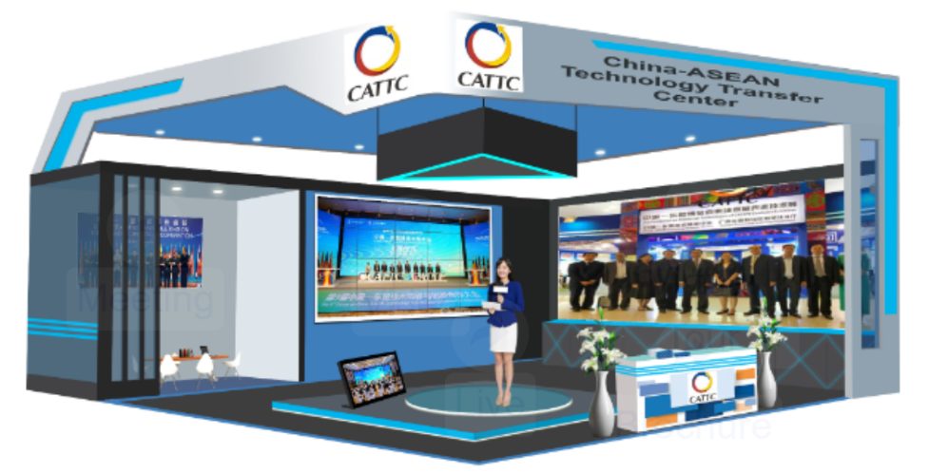

*最终展台成型样式*